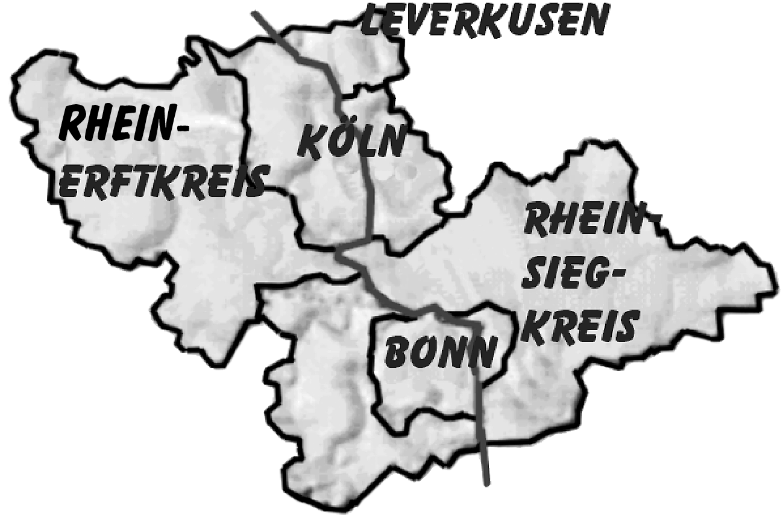

EUROPÄISCHES PARLAMENT
Ruth Hieronymi
Mitglied des Europäischen Parlaments

Europäisches Parlament
Rue Wiertz
ASP 15 E 261
B-1047 Bruxelles

Tel.: 00 32 22 84 58 59
Fax: 00 32 22 84 98 59

Europabüro Mittelrhein
Marienstraße 8
53225 Bonn

Tel.: 02 28 / 47 30 01
Fax: 02 28 / 47 74 99

hieronymi@t-online.de
http://www.hieronymi.de

Forum für Geschwisterlichkeit –

Tagung 13. Mai 2006 in Solingen

„100 Worte zur Geschwisterlichkeit in der Politik“

Geschwisterlichkeit in der Politik ist fast ein Widerspruch, denn Demokratie lebt vom Wettbewerb, und der Wettbewerb ist umso klarer, je deutlicher die Unterschiede zwischen den politischen Positionen sind.

Geschwisterlichkeit in der Politik hat in der Regel umso größere Chancen, je stärker die Bedrohung von außen ist.

Geschwisterlichkeit in der Politik sollte nicht nur als Instrument in Notzeiten verstanden werden, sondern als gemeinsame Grundlage des demokratischen Engagements. Der Wettbewerb sollte sich davon abheben und sich stärker auf das Wie der Lösung der einzelnen politischen Fragen konzentrieren.

Geschwisterlichkeit in der Politik würde erleichtert, wenn auch ohne existenzielle Gefährdung von außen das Ja zum gemeinsamen demokratischen System offener und selbstbewusster verteidigt würde und wenn Politiker und Politikerinnen auf dieser Grundlage sich gegenseitig die gute Absicht ihres politischen Engagements nicht absprechen würden.

